
會考解析
免費下載
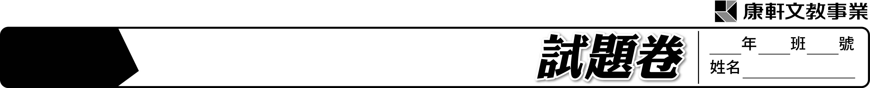
國文
109
年國中教育會考

一、單題：（1～34題）
( B )01. | 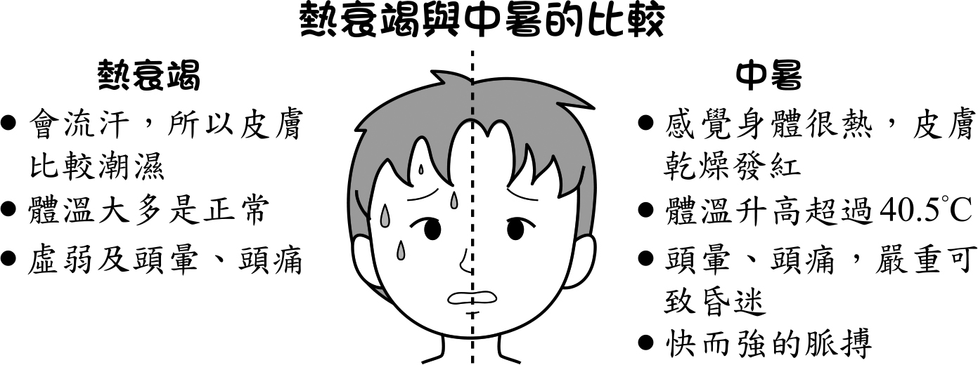
根據這張圖表，下列何者的症狀最可能是中暑？ (A)冒汗而體溫正常的小健 (B)體溫過高不出汗的小康 (C)大量流汗虛弱頭暈的小平 (D)心跳加速體溫正常的小安。0.92
( D ) 2. 「寧可讓學得快的人等，也不能讓不會的人繼續不會。」下列何者最符合這句話所強調的教育理念？ (A)強化資優教育，培養菁英 (B)提倡忍讓，加強品格教育 (C)視學生資質，給予適當教導 (D)無論良與莠，一個都不放棄。0.91
( D )03. | 人生何嘗不像一場競賽。跑得慢的人有些會怨天尤人，一路上窩囊委屈；有的卻抱著龜兔賽跑的精神，努力不懈直到終點。而那些跑得快的也不見得永遠領先，有的後繼無力被人超前，有的半路摔倒一蹶不起，選擇放棄。因此， 。
根據文意，畫線處填入下列何者最恰當？ (A)人生的競賽往往是暗潮洶湧的 (B)臺前風光是背後汗水累積而成 (C)勝敗皆由天定，無須怨天尤人 (D)堅持到底的人才是最後的贏家。0.95
( A ) 4. 「野生動物隨著環境會發展出新的生活方式。城市中的灰色松鼠比鄉下的較快對威脅產生反應，牠們不吱吱叫驅趕敵人，而是垂下尾巴來警示敵人。」根據這段文字，下列敘述何者最不恰當？ (A)城市松鼠會因環境改變毛色 (B)城市松鼠會以垂下尾巴示警 (C)鄉下松鼠對威脅的反應較慢 (D)鄉下松鼠以吱吱叫驅趕敵人。0.91
( D )05. | 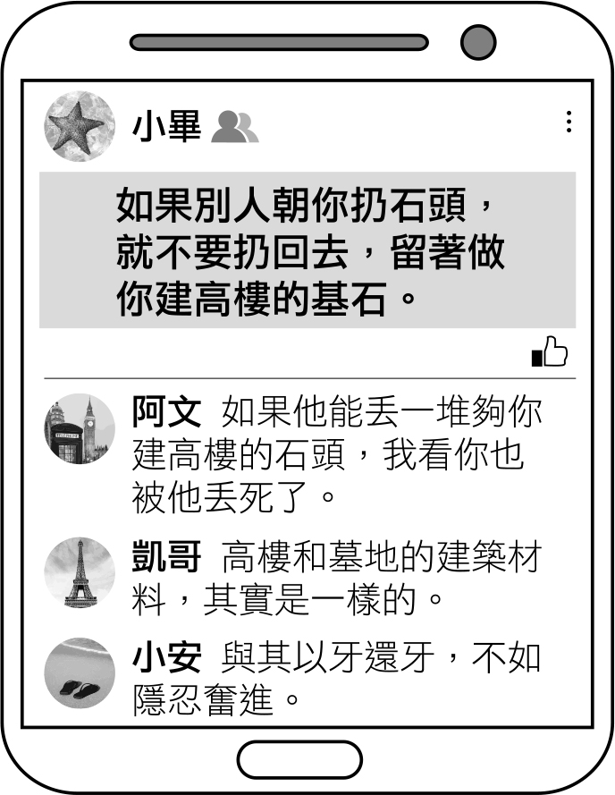 | 關於這則貼文與留言，下列解讀何者最恰當？  (A)小畢認為善惡終有報  (B)阿文的想法傾向樂觀  (C)凱哥同意小畢的觀點  (D)小安的看法近於小畢。0.9
( B ) 6. 下列文句，何者詞語使用最恰當？ (A)酒後不開車，未免發生事故 (B)見到故居破敗，不免有些傷感 (C)他毫無商量餘地，避免不近人情 (D)他決心改正遲到毛病，難免受處罰。0.87
( B ) 7. 「宋朝根據房門的位置來確定座次貴賤。面向房門的座位最尊貴，若無長輩就讓它空著。長輩左手的那邊是主人位，右手邊是客人位，長輩對面是副陪的位置，坐在那裡方便傳菜斟酒。」小秦到朋友大蘇家作客，爸爸老蘇和弟弟小蘇同席，下列圖示座次，何者最符合這段文字的敘述？0.75
(A) | 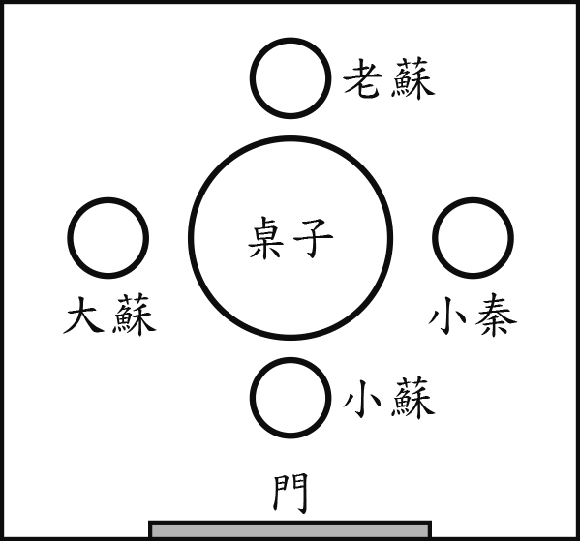 | (B) | 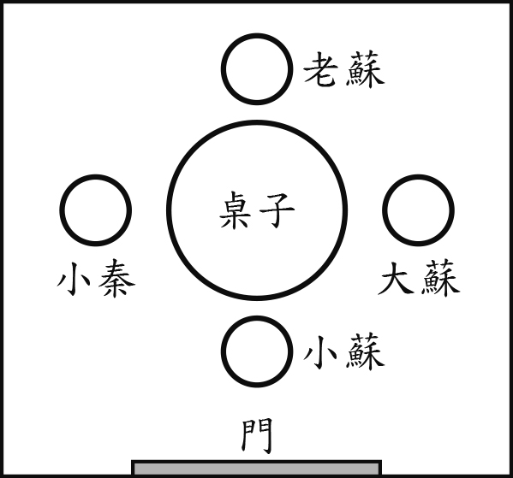

(C) | 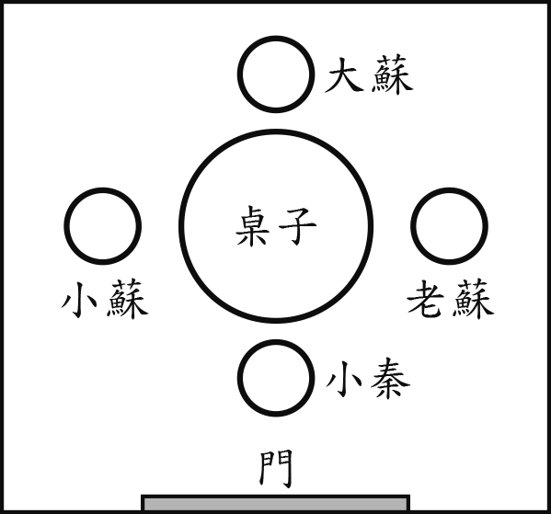 | (D) | 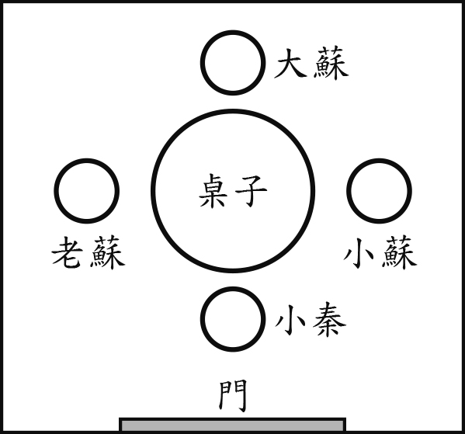
( B ) 8. 「和你的詩作凍結在一起或因某幾首詩而大獲激賞是痛苦的事。真正的生命存在於寫作當中，而非經年累月一再朗讀同樣的幾首詩。我們不斷的需要有新的洞察和觀點，我們的生活也非一成不變。你無法在幾首詩裡便挖掘出永恆不滅的真理。」就創作而言，這段文字的觀點，與下列何者最接近？ (A)持續寫作，就能成就不朽的巨作 (B)創作應力求突破窠臼，不斷創新 (C)師法各家作品，塑造自我的風格 (D)嘗試不同的生活，激發創作靈感。0.73
( C ) 9. 「朋友曾問過我一個問題□失去視力和失去聽力，害怕哪一項？我思考許久，最後坦承：什麼也不想失去。眼睛的世界那樣可喜，聽見的聲音卻更像一種心靈的共振□閉上眼睛也能讓情節自己呼應。我不能放棄兩者□也不願被兩者放棄。」這段文字空格處的標點符號，依序填入下列何者最恰當？0.81 (A)，。； (B)，；、 (C)：，， (D)：。、
( A )10. 「此事關係重大，一定要在時限內完成，不得有誤。」句中「得」字的字義與下列何者相同？ (A)「得」過且過 (B)相「得」益彰 (C)忘懷「得」失 (D)洋洋自「得」。0.7
( D )11. 「杲杲①冬日出，照我屋南隅。負暄閉目坐，和氣生肌膚。初似飲醇醪②，又如蟄者蘇。外融百骸暢，中適一念無。曠然忘所在，心與虛空俱。」關於這首詩的分析，下列敘述何者正確？【注釋】①杲杲：日光明亮。杲，音ㄍㄠˇ。②醇醪：美酒。醪，音ㄌㄠˊ。 (A)本詩為一韻到底的五言律詩 (B)以飲美酒比喻午後昏昏欲睡的狀態 (C)描寫層次由外而內，鋪陳歡聚之樂 (D)呈現冬日曬太陽時，閒適自得的心境。0.74
( C )12. 林懷民悼念雲門舞集燈光設計師張贊桃：「你的燈光輕聲細語，除非必要，絕不大聲號叫。典雅寫意，呼吸般起落的燈光成為雲門的特色。臺灣舞評少，評舞也不提燈光。國外談雲門不讚美你的舞評極少。他們說你是大師，你一笑置之。等到有人說，你的燈光讓他想起林布蘭①，你就如逢知音，開懷咧口笑了。那幾年，你吃林布蘭睡林布蘭，到了美術館，幾乎把鼻子貼到他的畫作上。」根據這段文字，下列關於張贊桃燈光設計的敘述何者正確？0.74【注釋】①林布蘭：巴洛克美術的代表畫家。 (A)以林布蘭的畫當作舞臺背景 (B)作品在臺灣舞評界享有盛名 (C)能恰如其分的襯托舞臺演出 (D)國外舞評極少注意他的設計。
( C )13. 「讀完一千本書的價值，並不多於犁過千片田地；能夠對一幅畫作出適當的描寫，其價值並不多於找出一輛故障摩托車的毛病。」這句話的意旨，與下列何者最接近？ (A)精神勝於物質 (B)實用重於美觀 (C)勞力者不遜於勞心者 (D)拿筆者比不上拿鋤者。0.65
( C )14. 「『個人資料保護法』強調，須經當事人同意才能蒐集與處理其個資，而且僅能用於特定目的。眾人為使用地圖導航或方便聯繫，只能同意交付行蹤與通訊內容給Google或LINE這些資訊服務業者，若不同意就不能使用服務。然而，業者也因此得以持續使用源源不絕的個資。」根據這段文字，下列關於個資蒐集或處理的敘述，何者最恰當？0.74 (A)使用者交付行蹤與通訊內容是為了讓業者蒐集個資 (B)Google與LINE的安全機制可以有效防止個資外流 (C)「當事人同意」及「用於特定目的」讓業者可合法處理個資 (D)「個人資料保護法」規定若不同意交付個資就不能使用服務。
( A )15. 「如果我們以人文關懷角度切入，不難發現囤積者的生命都承受著失落與喪慟。囤積，其實是一種無法割捨的情感阻礙。只有透過囤積，他們以為自己並未失去什麼。所以從這個角度來看，囤積者實際上無法處理的，是關於□□。」根據文意脈絡，空格處填入下列何者最恰當？ (A)分離 (B)收納 (C)時間 (D)理想。0.71
( A )16. | 荊州街子葛清，自頸以下，遍刺白居易舍人詩。荊客陳至呼觀之，令其自解，背上亦能暗記。反手指其札處，至「不是花中偏愛菊」，則有一人持杯臨菊叢。又「黃夾纈林①寒有葉」，則指一樹，樹上掛纈②， 纈上花紋極細。凡刻三十餘首，體無完膚，陳至贊為「白舍人行詩圖」也。
【注釋】①黃夾纈林：林木盡成黃色。②纈：音ㄒㄧㄝˊ，印染花紋的絲織品。
根據這段文字，下列關於葛清的敘述，何者正確？ (A)刺青內容取自白詩 (B)獲贈白舍人行詩圖 (C)主動展示身上的圖文 (D)詩句圖文皆刺在背部。0.68
( A )17. | 小華向精通文字學的爺爺請教「囷」字的涵義，爺爺說：「這個字就是稻禾在倉廩中，也就是穀倉的意思，是一個會意字。」小華立刻說：「那麼□字也是根據這個原理造出來的囉！」爺爺高興地說：「你能夠舉一反三，真是孺子可教也。」
文中空格處應是下列何者？ (A)安 (B)寄 (C)宵 (D)宇。0.7
( B )18. 「用兵久則驕惰自生，驕惰則未有不敗者。勤字所以醫惰，慎字所以醫驕，二字之先，須有一誠字以為本。立意要將此事知得透，辨得穿。精誠所至，金石為開，鬼神亦避，此在己之誠也。」根據這段文字，下列敘述何者正確？ (A)祭祀鬼神，心誠則靈 (B)勤慎用兵，以誠為本 (C)慎可以醫惰，勤可以醫驕 (D)修身首重勤，次為慎，終為誠。0.65
( B )19. 「65%的英國人承認壺裡的水裝太滿，其實他們通常只需要泡一杯茶。有人算出，使用電水壺一天額外產生的能源消耗，足以點亮英國一個晚上所有的路燈。」根據這段文字，可明確推論出下列何者？ (A)35%的英國人只喝冷水不喝熱茶 (B)至少65%的英國人意識到自己煮了過多的水 (C)英國多數的電水壺一次只能煮出一杯茶的水量 (D)點亮英國一整晚燈的電量相當於使用電水壺一天。0.69
( B )20. 下列文句「 」中的字，何者讀音正確？ (A)他對朋友的要求總是「慨」然應允：ㄍㄞˋ (B)「囿」於成見，他一直排斥這項工作：ㄧㄡˋ (C)警方追捕多年的通「緝」犯，終於在今日落網：ㄐㄧˊ (D)這家公司處理消費糾紛的過程粗「糙」，引起民眾反彈：ㄗㄠˋ。0.6
( C )21. 小淳參加王爺爺的壽宴，在會場聽到以下對話，哪一組用詞最為得體？0.57 (A)王爺爺之子：「林先生、林太太，歡迎賢伉儷大駕光臨。」林先生：「敝伉儷恭賀令堂生日快樂。」 (B)張先生：「王爺爺，祝您生日快樂。」王爺爺：「小張，歡迎你光臨貴府。」 (C)李太太：「王大哥，看你們賢喬梓父慈子孝，令人好生羨慕！」王爺爺之子：「託您的福。」 (D)王奶奶：「很榮幸內人我可以替您服務。」陳太太：「不敢，麻煩王奶奶了。」

( D )22. 「鳩摩羅什願凡所宣譯傳流後世，每云：『天竺國俗甚重文制，其宮商體韻以入弦為善，以歌嘆為貴。改梵為漢，失其藻蔚，雖得大意，殊隔文體。有似嚼飯與人，非徒失味，乃令嘔也。』」根據這段文字，下列何者最符合鳩摩羅什對譯經的看法？ (A)可因國情不同而修改內容 (B)首要關鍵在於音律的和諧 (C)應避免以華麗辭藻干擾文意 (D)保留原文形式之美並不容易。0.49
( D )23. | 皮日休詠房、杜①詩云：「黃閣②三十年，清風一萬古。」凡言千古萬古者，皆是無窮之意，今下「一」字，便有所止矣。
【注釋】①房、杜：指唐代名相房玄齡、杜如晦。②黃閣：宰相。0.63
根據這則詩評，下列關於皮日休詩的敘述何者最恰當？ (A)用字遣詞多落入俗套 (B)數字對仗工整，可稱佳作 (C)詩句用字精確，傳誦千古 (D)「一」字影響了詩句的意境。
( A )24. | 某心理學家讓兩組學生看同一張人像，對第一組說：「他是罪大惡極的罪犯。」對第二組說：「他是一位科學家。」當請學生描述照片中的人時，第一組學生說：「深陷的雙眼顯現出他充滿仇恨，突出的下巴證明他在犯罪道路上頑強的決心。」第二組學生說：「深陷的雙眼顯現出他思想的深度，突出的下巴證明他在科學道路上堅強的鬥志。」
這項實驗設計的目的，最可能是在印證下列何者？0.5 (A)先入為主的成見，常會影響我們的判斷 (B)做任何事都要有決心與鬥志，才能成功 (C)昇華與墮落在一念之間，端看如何選擇 (D)看事情的角度因人而異，無絕對的是非。
( C )25. | 龍眼枝甚柔脆，熟時賃慣手①登採，恐其恣食，與約曰：「唱勿輟，輟則無薪。」樹枝扶疏，人坐綠蔭中，高低斷續，喁喁②弗已。遠聽之，頗足娛耳。土人謂之「唱龍眼」。
【注釋】①慣手：有經驗的人。②喁喁：低語聲。
根據這段文字，可明確得知下列何者？0.45 (A)主人肯錄用沒有經驗的人 (B)不諳歌唱的工人不予工資 (C)「唱龍眼」源自於主人防弊的手段 (D)採龍眼的工人喜在工作時彼此唱和。
( C )26. 下列文句，何者文意通暢、用詞最為恰當？0.55 (A)在我軍堅守防線之下，敵軍難以越瑤池一步 (B)她性格豪邁直爽，英姿煥發，彷彿小家碧玉 (C)他成功的振興經濟，解民倒懸，獲得眾人愛戴 (D)教育小孩的方法必須剛烈並濟，才能達到效果。
( B )27. 「客睡何曾著，秋天不肯明。入簾殘月影，高枕遠江聲。計拙無衣食，途窮仗友生①。老妻書數紙，應悉未歸情。」根據本詩，關於詩中主人翁的敘述，下列何者不正確？0.62【注釋】①友生：朋友。 (A)經濟拮据，生活困頓 (B)親友疏離，借貸無門 (C)生計無著，徹夜難眠 (D)夫妻分離，兩地相思。
( D )28. 「以為攝影捕攫物象而加以複製便是寫實，是忽略了攝影和其他藝術共通的創作元素：主觀的選擇。一旦必須通過人的意識選擇安排而呈現，絕對的客觀便失去了意義。」這段文字的涵義與下列何者最接近？0.5 (A)客觀的寫實是攝影和其他藝術共通的元素 (B)攝影藝術所追求的終極境界是絕對的客觀 (C)個人喜好不同，欣賞攝影作品的角度就不同 (D)攝影被視為創作，必然具有主觀意識的安排。
( D )29. 下列文句「 」中的詞語，何者使用最恰當？0.5 (A)祭拜祖先時要「舉案齊眉」，以示虔敬 (B)他在山上隱居，過著「浮雲蔽日」的生活 (C)社區居民應守望相助，「以鄰為壑」，維護住家平安 (D)災民困在地基被掏空的房舍中，如「魚游沸鼎」，岌岌可危。
( B )30. 「大鐵椎①，不知何許人。北平 陳子燦省兄河南，與遇宋將軍家。宋，懷慶 青華鎮人，工技擊，七省好事者皆來學。人以其雄健，呼『宋將軍』云。」根據這段文字，可明確得知下列何者？0.48【注釋】①鐵椎：即鐵槌。椎，音ㄔㄨㄟˊ。 (A)大鐵椎是陳子燦的遠房兄長 (B)陳子燦與大鐵椎在宋府相遇 (C)宋將軍善使大鐵椎，故別名大鐵椎 (D)大鐵椎久慕陳子燦之能，從之學藝。
( A )31. 下列文句，何者用字完全正確？ (A)藝術電影叫好不叫座，觀眾寥寥可數 (B)本公司通訊報名截止日期以郵戮為憑 (C)半掩的門扉後，漏出一張天真爛漫的笑臉 (D)求職屢屢碰壁的迥境，打擊了一顆年輕的心。0.5
( D )32. 「擷茶以黎明，見日則止。用爪斷芽，不以指揉，慮氣汗熏漬，茶不鮮潔，故茶工多以新汲水自隨，得芽則投諸水。凡芽如雀舌、穀粒者為斗品①，一槍一旗②為揀芽，一槍二旗又次之，餘斯為下。茶之芽始萌則有白合，既擷則有烏蒂，白合不去害茶味，烏蒂不去害茶色。」根據這段文字，下列關於茶葉的敘述何者正確？0.47【注釋】①斗品：茶葉的精品。②一槍一旗：一芽一葉。 (A)在太陽剛升起時開始採茶 (B)茶工要自備飲水現場試茶 (C)一槍一旗為最上品的茶葉 (D)烏蒂會影響泡出來的顏色。
( D )33. | 有道士講經茅山，聽者數百人。有自外入者，大罵曰：「道士奴！天正熱，聚眾造妖何為？」道士起謝曰：「居山養徒，資用乏，不得不爾。」罵者怒少解，曰：「須錢不難，何至作此！」乃取釜灶杵臼之類，得百餘斤，以少藥鍛之，皆為銀，乃去。後數年，道士復見此人從一老道士，鬚髮如雪，騎白驢，此人腰插一驢鞭從其後。道士遙望叩頭，欲從之。此人指老道士，且搖手作驚畏狀，去如飛，少頃即不見。
根據這則故事，下列關於「自外入者」的敘述何者正確？0.52 (A)責罵道士搶走自己的信徒 (B)聽完道士說明後更加生氣 (C)被道士收買，為道士斂財 (D)擁有特殊藥物，鍛物成銀。
( A )34. | 楚莊王謀事而當，群臣莫能逮，退朝而有憂色。申公巫臣進曰：「君朝而有憂色，何也？」楚王曰：「吾聞之：諸侯自擇師者王，自擇友者霸，足於己而群臣莫若之者亡。今以不穀①之不肖而議於朝，且群臣莫能逮，吾國其幾於亡矣，是以有憂色也。」
【注釋】①不穀：古代君王自稱的謙詞。
根據這則故事，楚莊王有憂色的原因，最可能是下列何者？0.25 (A)缺乏優秀人才輔政 (B)群臣不願追隨國君 (C)朝中小人當道亂政 (D)難以抉擇施政方向。
二、題組：（35～48題）
請閱讀以下資料，並回答35～36題：
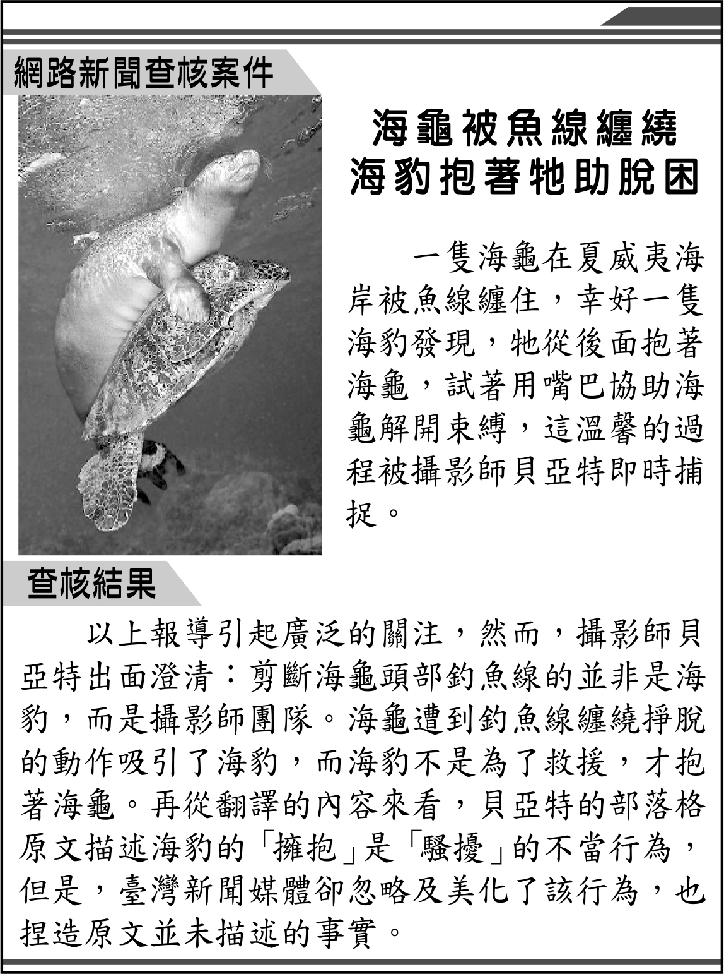 | 媒體新聞查核分類表  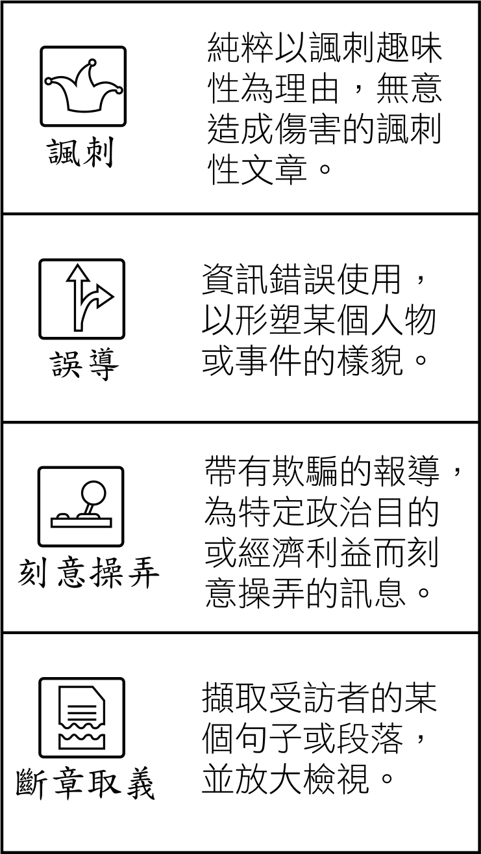
( B )35. 關於這則網路新聞查核案件，下列何者是攝影師貝亞特澄清的事實？0.89 (A)海豹為拯救海龜而咬斷釣魚線 (B)海豹對海龜的擁抱是一種騷擾 (C)海龜救援海豹的舉動吸引了攝影師 (D)海龜為了躲避海豹而被釣魚線纏繞。
( B )36. 根據媒體新聞查核分類表與查核結果判斷，這則網路新聞查核案件的問題最可能屬於哪一類型？ 0.77
(A) | 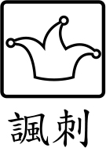 | (B) | 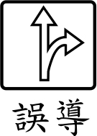 | (C) | 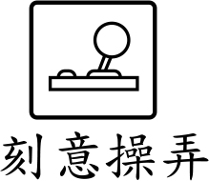 | (D) | 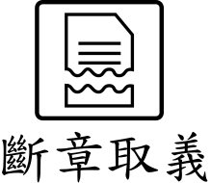
請閱讀以下短文，並回答37～38題：
小時候陪母親上市場，夏天裡總要買塊冬瓜回去煮湯。母親將冬瓜削皮切成小片，用蝦米和蔥爆香油鍋，再將它們投進煮沸了水的湯鍋中。煎成焦黃的蝦米吱吱叫著，冬瓜片一進鍋裡就安靜下來，蝦米的燙熱和疼痛彷彿都獲得了安撫。我一直覺得，媽媽的冬瓜湯，已經是冬瓜最好的料理方式了，這想法被鄰居賈媽媽的冬瓜盅徹底顛覆。
賈媽媽有次宴客，當她將一顆矮矮的冬瓜蓋子打開來，我看見裡頭的羹湯時，驚詫到說不出話來。香菇與干貝的氣味混著冬瓜的清香，那湯汁說不得混也說不得清。賈媽媽說她先將肥大香菇泡發，加上金黃色的干貝燉湯，倒進挖空的冬瓜裡再蒸一遍。那夜賈家姐妹來叫我，說賈媽媽留了冬瓜盅給我，他們家的客人已經離開了。我們穿越煙霧彌漫混著酒氣的客廳，走進杯盤狼藉的廚房，冬瓜盅裡的湯汁僅剩一點點，我們拿起小湯匙，挖著冬瓜肉吃，被湯汁潤透的冬瓜肉透明著，不可思議的美味。
很多年後，我在一家餐廳吃飯，冬瓜盅上了桌，我起鬨說要用湯匙舀起瓜肉來吃才過癮。興致勃勃的舀起冬瓜的那一刻，眼睛忽然酸熱起來。我想起賈家早逝的那個兄弟，各自遠嫁卻又不斷飄泊的姐妹，想起我們擠在一起挖冬瓜吃的那個永遠不會返來的童年時光。
此刻，我獨自提著一片薄薄的冬瓜回家，仍是用母親煮湯的方式料理，而我的心裡藏著的是繁複美麗的冬瓜盅。我有時候羨慕冬瓜煮過就透明了，人生卻要經歷多少的烹煮，才能夠明明白白？ ─改寫自張曼娟〈一片薄薄的冬瓜〉
( D )37. 根據本文，下列敘述何者最恰當？0.72 (A)母親的冬瓜湯會加入泡發的香菇和干貝 (B)賈媽媽的冬瓜盅須用蝦米和蔥爆香油鍋 (C)作者覺得吃過最好的料理是母親的冬瓜湯 (D)作者認為賈媽媽的冬瓜盅的做法較為繁複。
( C )38. 關於本文的寫作分析，下列敘述何者最恰當？0.78 (A)以倒敘的手法鋪陳對冬瓜料理的情感 (B)依序使用視覺、聽覺、嗅覺來摹寫冬瓜盅 (C)藉著容易煮透的冬瓜思索不易透澈的人生 (D)由多年後再喝母親的冬瓜湯勾起童年的回憶。
請閱讀以下短文，並回答39～40題：
所謂的「歷史」，是「過去人類的所有活動」；而所謂的「歷史學」，是「從史料（包括文獻、考古）所能復原過去人類的所有活動」。從各種史料中，不斷進行研究和比較，逐步接近真實，這就是歷史學的本色，也是歷史學家所從事的工作。因為這世上從來無法得到「真實的歷史」，我們所能得到的只有「歷史的真實」。
有人問：「《史記》中那麼多私人對話，太史公是如何得知？」基本上，古人記載事情許多沒有附上出處，但不代表前人所記都是捏造。太史公如何得知前人的對話，因為在他之前的人是這麼記載或傳說的。若不能找到更可靠的證據，那就只能選擇記載下來，頂多寫下可能的疑點，留給後世的史學家再來研究。
歷史學講究「持之有故，言之成理」，從許多《史記》的內容來看，太史公所記都有其根據。有些他根據的史料，今日還能見到，可以驗證這一點。只是太史公時代的書籍，已經有太多亡佚，因此有更多的記事，今天已經無法得知出處為何。
我從不認為《史記》上的記載「絕對」可信，但若你不相信古人所記的史事，請拿出更可靠的證據。唯有如此，歷史學才能不斷進步，不致流於虛無的懷疑。
─改寫自呂世浩《帝國崛起：一場歷史的思辨之旅2》
( B )39. 本文以《史記》為例的用意，最可能是下列何者？ (A)暗示太史公刻意留下疑點，以提供後世研究 (B)說明真實的歷史無法還原，但可以逐步接近 (C)證實太史公看過的史料，現今都還保存完整 (D)強調史料若未經過驗證，易流於空泛的懷疑。0.69
( A )40. 本文的觀點與下列何者最接近？ (A)「歷史」的研究是為了追求「歷史的真實」 (B)「歷史學」不斷進步可得到「真實的歷史」 (C)史書記載絕對可信，不容後人缺乏實據的懷疑 (D)為了增加史書的可讀性，作者多半會虛構情節。0.72
請閱讀以下短文，並回答41～42題：
去年，我有幸和教宗參與一場會議，他很關注科技發展的潛在風險和道德問題。他以深層的思考看待科技：科技的力量從未如現在這般龐大，但無人能確保科技會被合理明智地使用。
今日科技已滲透我們的生活，改善我們的生活，但也存在隱憂。它對安全隱私和社交活動的威脅將不利於社會發展。科技可以帶來便利，但也可能影響我們的價值、尊嚴和信念。我不擔心人工智慧讓電腦像人類一樣思考，我擔憂的是人類像電腦那樣思考─ 。
當科技在黑暗中摸索時，人性的光輝讓我們看清自己的處境與面臨的危險。史蒂夫．賈伯斯曾說過，光有科技是不夠的，科技要與人文、人性結合，才能產生令人欣喜的結果。當你真的投入，你會發現所做的事情可能改變社會。這意味著，智慧型手機可讓盲人參加馬拉松比賽，智慧型手錶可以在患者心臟病發作前捕捉到異常情況，平板電腦可幫助自閉症兒童重新建立與世界的聯繫。賈伯斯的意思就是：科技應該服務全人類。
─改寫自庫克〈麻省理工學院2017年畢業典禮演講〉
( C )41. 根據本文的文意脈絡，畫線處應填入下列何者最恰當？ (A)不以直覺判斷，立場完全客觀 (B)透過理性思辨，達到預期結果 (C)摒棄同理心和價值觀，且不計後果 (D)遵循固定的模式，無法隨時代更新。0.48
( A )42. 本文的主旨最可能是下列何者？ (A)人類應審慎地發展科技 (B)科技將掌控人類的生活 (C)人工智慧是科技發展的威脅 (D)社會進步來自於科技的發展。0.54
請閱讀以下短文，並回答43～44題：
貧瘠的土地可能是富饒的鄉野。
【甲】例如一個我所知道的湖岸，整個白日，你會以為那只是供浪花拍擊的所在，那是船無法泊近的一條黑色緞帶。但是，接近黃昏時，你會看到海鷗飛過一個岬角①，岬角後一群喧鬧的潛鳥忽然冒出，揭示了一個隱密小灣的存在。你突然衝動地想要上岸，想要踩在那熊果地氈上，去採鳳仙花，去偷摘海濱的野果，或獵一隻松雞。此時又轉念，既然有一個小灣，為何不能有一條游著鱒魚的溪流？於是船向湖岸前進。
【乙】稍後，做晚餐的煙懶洋洋地飄浮在小灣之上，火在低垂的枝條下閃爍不定。這是一塊貧瘠、窮乏的土地，但卻是一片豐饒的鄉野。
和對歌劇或油畫的品味一樣，人們對鄉野的品味展現個人不同的審美能力。有些人願意和一群人如牛群般地被趕著去參觀「風景區」，當看到山上有瀑布、峭壁和湖泊，他們便認為這些山十分雄偉壯麗。對這些人而言，堪薩斯平原很單調，他們只看到無邊無際的玉米田，但沒有看到喘著氣的牛隊在草原之海破浪前進。他們認為歷史生長在校園裡，他們注視著低低的地平線，卻無法從犎牛②的肚皮底下看著地平線。
【丙】鄉野和人一樣，尋常的外觀下常常掩藏著不凡的珍寶，倘使你想發掘這些珍寶，必須在鄉野生活，並且和鄉野一起生活。長著刺柏的山麓丘陵最為乏味無趣，但是，在一群啁啾的冠藍鴉突然躥③出藍色的身影後，一座歷經一千個夏日、披戴著藍色漿果的古老山丘就變得不一樣了。【丁】當一隻雁從天空向一片單調、無精打采的三月玉米田打招呼時，玉米田便不再單調和無精打采了。
─改寫自阿爾多．李奧帕德《沙郡年記．鄉野》
【注釋】①岬角：指陸地向海突出的部分。岬，音ㄐㄧㄚˇ。②犎牛：一種背上隆起如駱駝般的野牛。犎，音ㄈㄥ。③躥：音ㄘㄨㄢ，向上或向前跳。
( C )43. 根據本文，作者說「貧瘠的土地可能是富饒的鄉野」，其原因最可能為下列何者？ (A)一般人只注意生活中的衣食所需，卻忽略了大自然的雄偉壯麗 (B)表面上貧瘠的土地，卻可能有肥沃的土壤，能生長出多樣的植物 (C)具備足夠的審美能力，就能從看似單調的景觀裡發現豐富的生命力 (D)只要用心經營，將歷史的經驗與現實的體會相結合，便可改造土地。0.52
( A )44. 「你突然衝動地想要上岸，想要踩在那熊果地氈上，去採鳳仙花，去偷摘海濱的野果，或獵一隻松雞。」句中以「地氈」比喻滿地的熊果。文中畫線處何者也運用相同的手法？ (A)甲 (B)乙 (C)丙 (D)丁。0.6
請閱讀以下短文，並回答45～46題：
雅志堂後小室，名之曰「更衣」，以為姻賓憩息地。稚子數請所出，因錄班固《漢書》語示之：
《漢書》：「坐乃起更衣。」顏師古注：「坐，坐中之人。更，改也。凡久坐者皆起更衣，以其寒暖或變也。」
《漢書》又載：「延年起，至更衣。」顏師古注：「古者延賓必有更衣之處。」 ─改寫自洪邁《容齋隨筆》
( B )45. 根據本文，「稚子數請所出」句中「數請所出」的涵義最可能是下列何者？ (A)再三懇請父親出來宴客 (B)多次詢問小室命名由來 (C)屢次延請賓客前往休憩 (D)頻頻敦請姻賓離室用餐。0.38
( D )46. 根據本文，雅志堂後名為「更衣」的小室，其主要用途與現代哪一種場所最接近？ (A)兒童遊戲場 (B)商場試衣間 (C)婚禮宴會廳 (D)賓客休息室。0.64
請閱讀以下短文，並回答47～48題：
治亂之本在君之好惡，好惡在所習。少習也正，其長也必賢；少習也不正，其長難與共為治矣。不幸而然，則將磨之。孰能磨之？擇人焉，朝夕相與俱，出入言動相綴接焉，是則可磨之也。主然①而是②者，助之；主然而違者，替之。不釋③，則極論之。除其蔽慾而接之以道，不使其見邪者而變焉，其志素定矣，然後可與共為治。 ─改寫自曾鞏〈論習〉
【注釋】①然：如此。②是：正確。③釋：了解。
( C )47. 下列文句「 」中的字，何者意義說明正確？ (A)「孰」能磨之：難道 (B)朝夕相與「俱」：具備 (C)主然而違者，「替」之：改變 (D)「接」之以道：招待。0.33
( D )48. 下列敘述何者最貼近本文的內容？ (A)大臣輔政須能執行上意 (B)大臣應經磨練方能輔政 (C)國君擇臣宜摒除個人好惡 (D)國君所習攸關天下之治亂。0.47
試題結束

